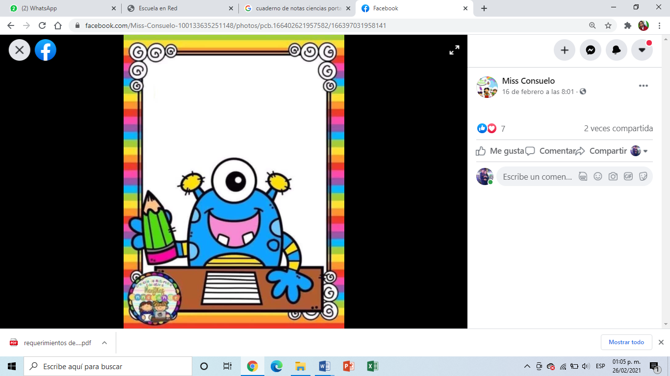

**CUADERNO DE NOTAS CIENTIFICAS**

**ALUMNA: DIANA SOFIA GUTIERREZ ZAPATA**

**MAYO**

**Del 03 al 07 de mayo**

Emociones: las emociones básicas son 6: [tristeza](https://psicologiaymente.com/psicologia/diferencias-tristeza-depresion), felicidad, sorpresa, asco, [miedo](https://psicologiaymente.com/psicologia/para-que-sirve-miedo) e ira. Todas ellas constituyen procesos de adaptación y, en teoría, existen en todos los seres humanos, independientemente de la cultura en la que se hayan desarrollado.

Emociones: Las emociones son estados afectivos que experimentamos.

Recuperado de: <https://psicologiaymente.com/psicologia/tipos-de-emociones>

Adivinanza: son una forma de acertijo sencillo, generalmente rimado, en los que se describe de manera enigmática o figurada un referente concreto, para que la otra [persona](https://concepto.de/persona-2/) intente descubrirlo. Se trata, al mismo tiempo, de una forma de [juego](https://concepto.de/juego/) popular, así como de un instrumento de [enseñanza](https://concepto.de/ensenanza/) para los niños empleado con mucha frecuencia en escuelas, libros infantiles y en la propia [familia](https://concepto.de/familia/).

Adivinanza: es una pregunta ingeniosa que se presenta como un juego de palabras en un enunciado, por lo general en forma de rima y plantea un componente educativo. Muchas adivinanzas infantiles cortas tienen el objetivo de transmitir un concepto como pueden ser las de animales o las de frutas y otros objetos.

Recuperado de: <https://concepto.de/adivinanza/#ixzz6uDGb3Lw9>

Chiste: Un chiste es un dicho o una ocurrencia graciosa. Puede tratarse de una expresión espontánea o de un [dicho](https://definicion.de/dicho) o historieta breve que contiene algo que genera risa en sus receptores. El chiste puede ser oral, escrito o gráfico

Chiste: es un dicho, ocurrencia, historia narrada o dibujada y su intención es hacer reír.

Recuperado de: <https://definicion.de/chiste/#:~:text=Un%20chiste%20es%20un%20dicho,ser%20oral%2C%20escrito%20o%20gr%C3%A1fico>.

_ngry = angry- ENOJADO

h_ppy = happy – FELIZ

s_d = sad – TRISTE

**Del 10 al 14 de mayo**

Oficios y profesiones: Las profesiones son ocupaciones que requieren de un conocimiento especializado, una capacitación educativa de alto nivel, control sobre el contenido del trabajo, organización propia, autorregulación, altruismo, espíritu de servicio a la comunidad y elevadas normas éticas.

Una profesión es una actividad especializada del [trabajo](http://es.wikipedia.org/wiki/Trabajo_(sociolog%C3%ADa)) dentro de la [sociedad](http://es.wikipedia.org/wiki/Sociedad). A quien la ejerce se le denomina profesional.

oficio es la ocupación de una persona, en especial que se relaciona con labores manuales o artesanales. Los oficios son trabajos que se aprenden mirando, escuchando a otras personas pero que en definitiva no se necesitan estudios formales para poder realizarla, sino que la experiencia de la vida y el trabajo lo han formado. Muchas veces, el oficio se transmite de generación en generación en una misma familia.

Los oficios son trabajos que se aprenden de generación en generación, escuchando a otras personas, no se necesitan estudios formales para poder realizarla, sino que la experiencia de la vida y el trabajo lo han formado.

Recuperado de: <https://www.portaleducativo.net/primero-basico/24/Profesiones-oficios-otras-actividades>

Aviario: El término aviario se origina en el latín. Proviene de aviarium, aviarii que significa pajarera, formado por el sustantivo avis, ave, cuyo significado es ave, pájaro más el sufijo –ium que señala relación. En consecuencia, su concepto original es lo relacionado con las aves.

Un aviario es una gran [jaula](https://es.wikipedia.org/wiki/Jaula) para encerrar [aves](https://es.wikipedia.org/wiki/Aves), permiten a las aves un mayor espacio para [volar](https://es.wikipedia.org/wiki/Vuelo), estos a menudo contienen [plantas](https://es.wikipedia.org/wiki/Plantae) y [arbustos](https://es.wikipedia.org/wiki/Arbusto) que logran la [simulación](https://es.wikipedia.org/wiki/Simulaci%C3%B3n) de un [hábitat](https://es.wikipedia.org/wiki/H%C3%A1bitat) natural.

Recuperado de: <https://diccionarioactual.com/aviario/>

Día de la madre: El origen de esa fecha se remonta a la Grecia antigua, donde se instauró el Día de las Madres en honor de ‘Rhea’, quien era conocida como ‘la madre de los dioses’, indica el Instituto Nacional de las Mujeres (Inmujeres).

En el siglo XVII, Inglaterra ya celebraba un día llamado “Domingo de servir a la madre”, que estaba dedicado a ellas. Los empleados no laboraban y tenían permiso de visitar a sus madres debido a este festejo.

En México, el inicio de este festejo se remonta al 13 de abril de 1922, día en que el periodista y fundador del diario Excélsior, Rafael Alducin (1889-1924), lanzó una convocaría nacional para elegir una fecha especial para rendir homenaje de afecto y respeto a las madres mexicanas.

Día de la madre: en mayo de 1922, se declaró el día especial para celebrar a las madres en México ya que es un día de los más celebrados, donde se reúnen las familias a festejar. Tiene como origen que se retoma a la Grecia antigua celebrando en honor de Rhea, la madre de los dioses.

Recuperado de: <https://www.elfinanciero.com.mx/nacional/2021/05/10/dia-de-las-madres-conoce-cual-es-su-origen-en-mexico/>

**Del 17 al 20 de mayo**

Musicograma: Son gráficos o dibujos que representan los diferentes elementos que intervienen en una obra musical (ritmo, frases, timbres, compases, etc.). Ayudan a comprender la música, a mirarla y a escucharla de forma activa. No sustituye a la partitura convencional, sino que la complementa.

Fue creado por el pedagogo Jos Wuytack para enseñar a escuchar música clásica a niños y jóvenes sin conocimientos musicales.

Musicograma: son los dibujos que representan los movimientos o ritmo de la música y de cada canción, ayuda a escucharla o bailarla.

Recuperado de: <https://islamusica.es/musicograma-para-ninos/#:~:text=Son%20gr%C3%A1ficos%20o%20dibujos%20que,y%20a%20escucharla%20de%20forma%20activa>.

Contaminación acústica/sónica: La Organización Mundial de la Salud (OMS) define como ruido cualquier sonido superior a 65 decibelios (dB). En concreto, dicho ruido se vuelve dañino si supera los 75 dB y doloroso a partir de los 120 db. En consecuencia, este estamento recomienda no superar los 65 dB durante el día e indica que para que el sueño sea reparador el ruido ambiente nocturno no debe exceder los 30 dB. Tráfico automovilístico, tráfico aéreo, obras de construcción, restauración y ocio nocturno, animales.

Contaminación acústica/sónica: según la organización mundial de salud es cualquier sonido que molesta a la persona, que es muy fuerte, en nuestra colonia podemos encontrar diferentes tipos de contaminación acústica como, por ejemplo: los ladridos de los animales, cuando andan construyendo una casa, taladrando algo o golpeando, así como la música con mucho volumen y el tráfico de los automóviles.

Recuperado de: <https://www.iberdrola.com/medio-ambiente/que-es-contaminacion-acustica-causas-efectos-soluciones>

Poema: es una composición literaria escrita en versos, donde a través de la rima y otras herramientas del lenguaje, el autor expresa sus emociones e impresiones del mundo. Para esto se utiliza un lenguaje figurado y palabras escritas en verso o prosa, por lo general los poemas suelen ser líricos, dramáticos y épicos, manifestándose acerca de la esperanza, felicidad, la infidelidad, el desengaño, los sueños, el honor, entre otras emisiones y preocupaciones básicas de las personas.

Poema: es una composición literaria que está compuesta por rimas, estas con el fin de expresar los sentimientos, emociones, o lo que el autor sienta, se escribe a través de rimas y versos, recordando que es una belleza literaria.

Recuperado de: <https://conceptodefinicion.de/poema/>

**Del 24 al 28 de mayo**

Huerto: se utiliza para aludir al terreno donde se cultivan frutas, legumbres y verduras. De acuerdo a la Real Academia Española ([RAE](https://definicion.de/rae/)), una huerta es más grande que un huerto; es decir, tiene mayor superficie.

huerto: es la parte de la casa que tiene tierra en la que puedes plantar o sembrar una semilla o alguna planta que pueda dar un fruto.

Recuperado de: <https://definicion.de/huerta/>

cuento: es un relato o narración breve de carácter ficticio o real, con un argumento fácil de entender y cuyo objetivo es formativo o lúdico. comprende una serie de acciones con uno o varios personajes dentro de un contexto histórico y físico, en ocasiones sin especificar.

De una forma genérica, se ha establecido una estructura común de tres partes: comienzo, nudo y desenlace.

El cuento es una forma de narración que combina hechos reales e imaginarios. En los que se encuentra un inicio, desarrollo y cierre.

Recuperado de: <https://www.significados.com/cuento/>

rutina: actividades que realizamos diariamente de forma regular, periódica y sistémica con un carácter ineludible. También como acciones cotidianas de gran significatividad para el niño que marcan sus tiempos y ritmos.

rutina: son las actividades o cosas que hacemos todos los días, como, por ejemplo, cuando nos levantamos de la cama por la mañana, nos ponemos los zapatos y cepillamos los dientes.

Recuperado de: <http://www.afapna.com/aristadigital/archivos_revista/2017_mayo_0.pdf>

rimas: un tipo de repetición poética que se da al coincidir sonoramente todos los fonemas que siguen a la [sílaba](https://concepto.de/silabas/) tónica de la última palabra del [verso](https://concepto.de/verso/). Es decir, cuando coinciden las últimas sílabas de un verso con uno posterior.  
  
Rimas: son las palabras que en un poema o un verso terminan con las mismas letras, por ejemplo león y camión.

Recuperado de: <https://concepto.de/rima-consonante/#ixzz6wDA6A2FB>

dieta: es el conjunto de las sustancias alimenticias que componen el comportamiento nutricional de los seres vivos.

una dieta: no es solo para estar delgado o subir de peso, una dieta es simplemente tener una guía de buenos alimentos para comer, aquellos que le sirven a nuestro cuerpo.

Recuperado de: <https://definicion.de/dieta/>